 |  | 소비자 리서치 전문기관
 |  | 컨슈머인사이트 보도자료
기관 | 컨슈머인사이트 |  | 이메일 | jungks@consumerinsight.kr
문의 | 소비자동향연구소 |  | 연락처 | 02) 6004-7627
배포일 | 2019년 08월 06일 (화) |  | 매수 | 자료 총 4매

주거•의료비 줄이는데 여행 지출은 늘린다고?
컨슈머인사이트, 5~6월 소비지출심리 '기현상' 분석

- ‘필수지출 축소 - 기호지출 증가’ 이례적 동시 발생
- 마이너스 경제성장 쇼크로 ‘주거비 줄일 것’ 11.6%p 증가
- 여행업계 여름마케팅 영향 ‘여행비 늘릴 것’ 10.3%p 증가
- 소비자 반응 빠르지만 일주일 후면 ‘원상 회귀’ 성향
- 가장 큰 걱정은 계속 하락하는 ‘내구재’발 제조업 침체

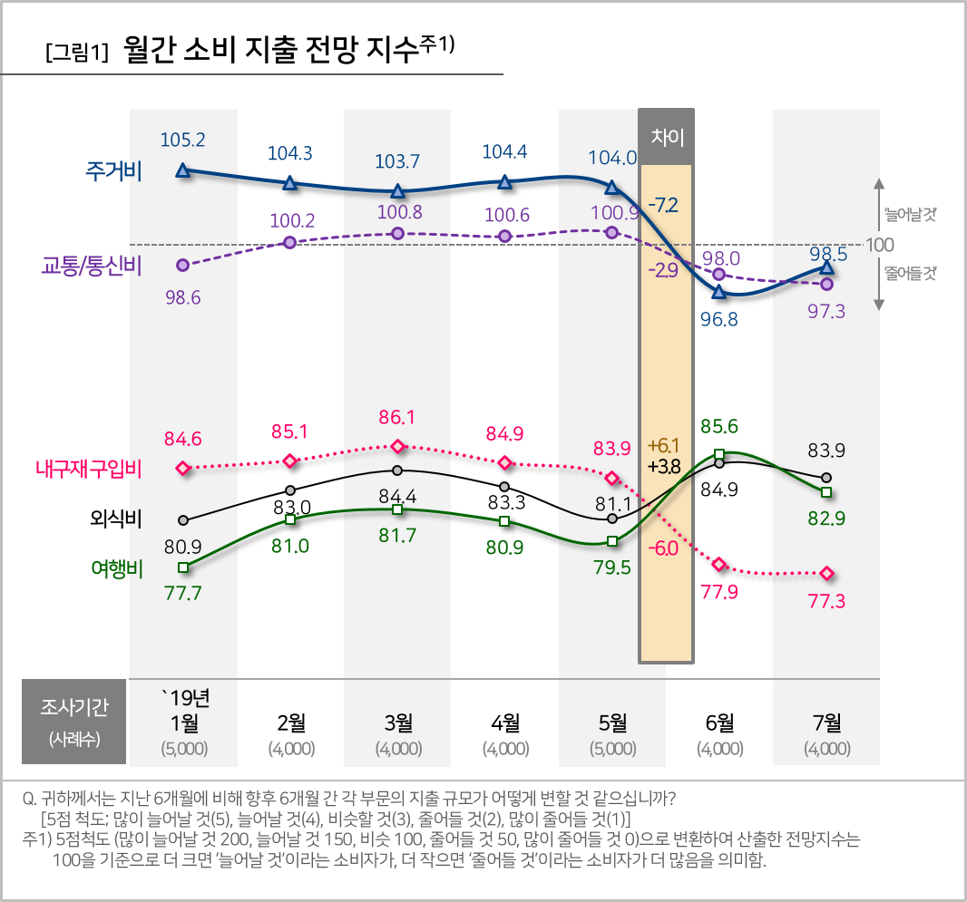
어두운 경기전망으로 소비자들이 주거비, 의료비 같은 필수지출에도 지갑을 닫고 있는 요즘 여행비, 외식비처럼 불요불급한 지출계획이 오히려 늘었다면 어떻게 설명해야 할까.
소비자조사 전문기관 컨슈머인사이트 조사에 따르면 5월과 6월 소비지출심리에 이처럼 선뜻 이해하기 힘든 변화가 일어났다. 편의상 변화폭이 ±2이상인 5개 항목을 보면, 우선 △주거비 △교통/통신비 같은 필수지출 의향이 대폭 하락했다[그림1]. 특히 별다른 변화 없이 평탄하던 주거비 지출심리가 한달 사이 104.0에서 96.8로 7.2포인트나 하락했다. △내구재 구입비도 83.9에서 77.9로 하락했다.
반면 소비자들이 지갑을 꼭꼭 닫던 기호지출(여행비, 외식비)은 급반전했다. 이 기간에 △여행비는 79.5에서 85.6으로 △외식비는 81.1에서 84.9로 급등했다.

■ 5월 말 - 6월 초 일주일 새 소비심리 급변
필수 지출과 기호 지출 심리에 이처럼 '비상식적'인 변화가 나타난 이유는 무엇일까.
컨슈머인사이트는 각종 이슈에 민감하게 반응하는 소비자들의 성향과 기업들의 계절적 마케팅 요인이 복합된 결과로 설명한다.

정확한 변화시점과 크기를 알기 위해 이 급격한 변화는 5월 5주차와 6월 1주차 간에 발생했음을 확인할 수 있었다. 이 기간 △주거비는 104.5에서 97.8로 △내구재 구입비는 85.2에서 77.7로 각각 6.7포인트와 7.5포인트 급감한 반면 △여행비는 78.6에서 86.3로 △외식비는 79.4에서 84.3으로 각각 7.7포인트와 4.9포인트 급등했다[표1].

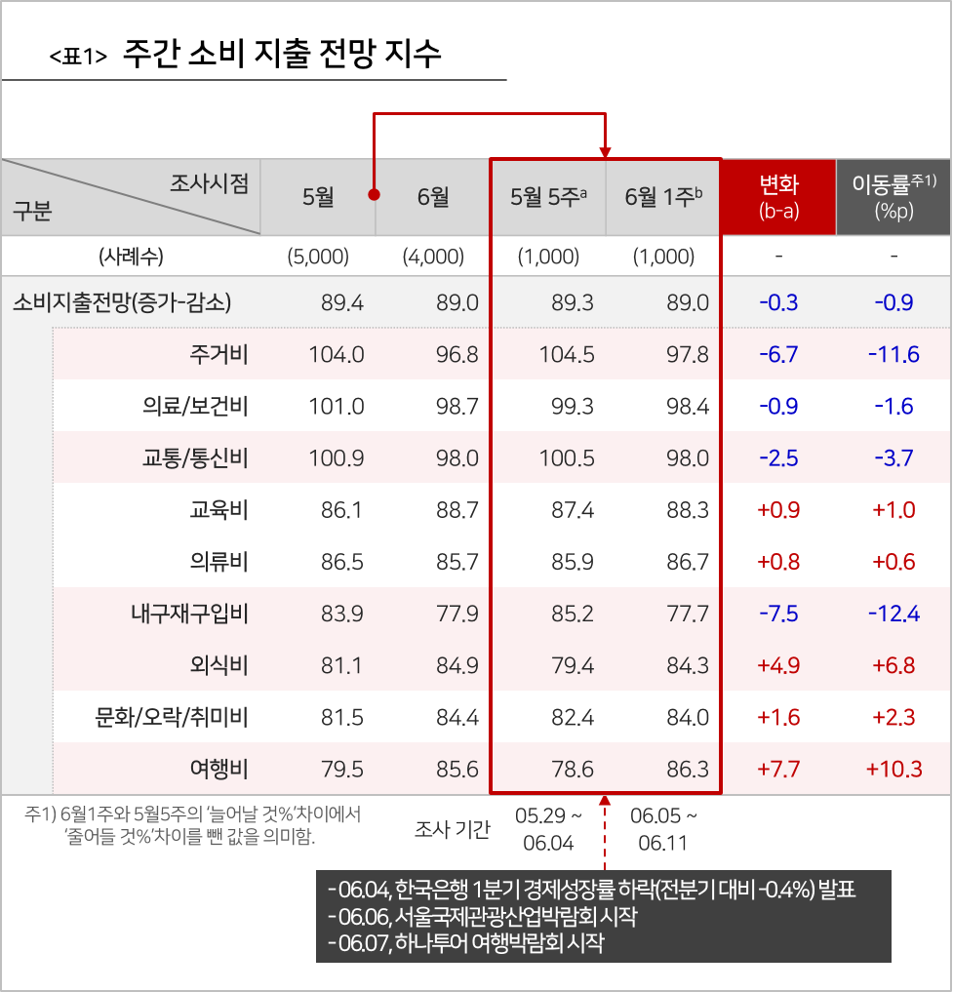
변화의 방향과 크기를 구체화하기 위해 응답률의 차이로 이동률을 구했다. 내구재의 경우 줄어들 것으로 느끼는 부정 반응이 일주일 사이 12.4%p나 늘어난 셈이다. 주거비도 같은 기간 부정반응이 11.6%p늘었다. 반면 여행비는 증가할 것이라는 긍정반응이 10.3%p 늘었다. 긍정반응 또는 부정반응이 단기간에 10%p 이상 변동하는 것은 드문 일이다. 외식비 지출 긍정반응도 6.8%p 증가해 유의미한 변화를 보였다.

■ 11년만의 최저 성장률 – 여행상품 세일 겹쳐
이유를 찾기 위해 조사 시점 별로 관련이슈를 탐색해 본 결과 주거비와 내구재 지출심리 격감의 유력한 원인은 1분기 경제성장률 하락 영향으로 추정할 수 있었다. 경제성장률이 전분기 대비 0.4% 떨어졌다는 한국은행 발표는 6월 4일(화) 대대적으로 보도됐는데 이 시점은 5월5주 소비심리조사의 마지막 날이자 6월1주조사 시작 바로 전날이었다(매주 수요일부터 다음주 화요일까지 7일간 실시). 2008년 금융위기 이후 11년만의 최저성장률이라는 뉴스에 소비자들은 경제위기를 실감하며 필수지출마저 줄여야 한다는 심리변화를 갖게 됐을 것으로 추정됐다.
또한 같은 시기 △여행비 △문화/오락/취미비 △외식비 등 3개 항목의 기호지출 의향이 급등한 것은 여름휴가를 앞둔 여행업계의 공격적 마케팅 효과로 해석됐다. 6월 6일 코엑스에서 서울국제관광산업박람회, 7일 킨텍스에서는 하나투어 여행박람회가 시작되는 등 여름휴가 여행 마케팅으로 뜨거운 한 주였다. 트립어드바이저, 인터파크 등 온라인여행사이트(OTA)도 이 기간 여행상품 세일 등 마케팅 공세에 동참했다. 여행업계의 블랙프라이데이라고 할 수 있는 이 기간 동안 휴가철을 앞두고 값싼 여름휴가 상품을 구매하려는 소비자들의 관심이 뜨거웠다.
국가경제 측면에서 충격적 사건과 특정 산업의 시즌 마케팅이라는 이질적 요소가 복합적으로 작용해 소비지출의 반전드라마가 일시적으로 나타난 것으로 해석된다.

■ 내구재 제외하곤 단기간에 원상 회귀
이처럼 소비심리는 생각보다 예민하고 복합적으로 작용하지만 일시적 충격효과는 오래 가지 않는 특징도 있었다. 실제로 충격은 일주일 정도 지속된 후 6월 2주차부터는 서서히 원상태로 회귀하는 현상이 나타났다.
가장 큰 우려는 내구재 소비 부진에 있다. 지수의 차이는 크지만 주거비 같은 필수지출과 비슷한 패턴을 보여온 내구재는 1개월 후에도 회귀세로 반전되지 못하고 오히려 더 하락했다. 필수지출은 어쩔 수 없지만 자동차, 가구, 전자제품 등 내구재 구입은 소비자 의지에 따라 미루거나 포기하기 쉽기 때문이다. 이 같은 내구재발 소비 부진은 제조업 전체의 후퇴로 이어질 수 있다.

■ 매주 7일간 상시조사 체제로 숨은 원인 찾아내
복잡다단한 현대사회에서 소비자심리와 소비행태는 연일 벌어지는 사건사고와 경제적 변수에 따라 수시로 변하기 때문에 원인을 찾기 쉽지 않다.
컨슈머인사이트 주례조사는 매주 1000명을 7일간 상시 조사하는 체제로서 연간, 분기별, 월간 등 시간적으로 광범위한 주기 조사 방식으로는 나타나지 않는 변화의 크기와 방향은 물론 쉽게 포착하기 힘든 원인을 찾아낼 수 있는 장점이 있다.

Copyright ⓒ Consumer Insight. All rights reserved. 상업적 목적에 사용할 수 없습니다.

For more Information
문의: 컨슈머인사이트 소비자동향연구소 Tel. 02) 6004-7627, Fax 02) 543-5984 E-mail: jungks@consumerinsight.kr
서울시 강남구 봉은사로 129 거평타운 19F Consumer Insight Inc.
www.consumerinsight.co.kr, www.invight.co.kr
Homepage: www.consumerinsight.co.kr/cpes

